Low-fidelity прототип
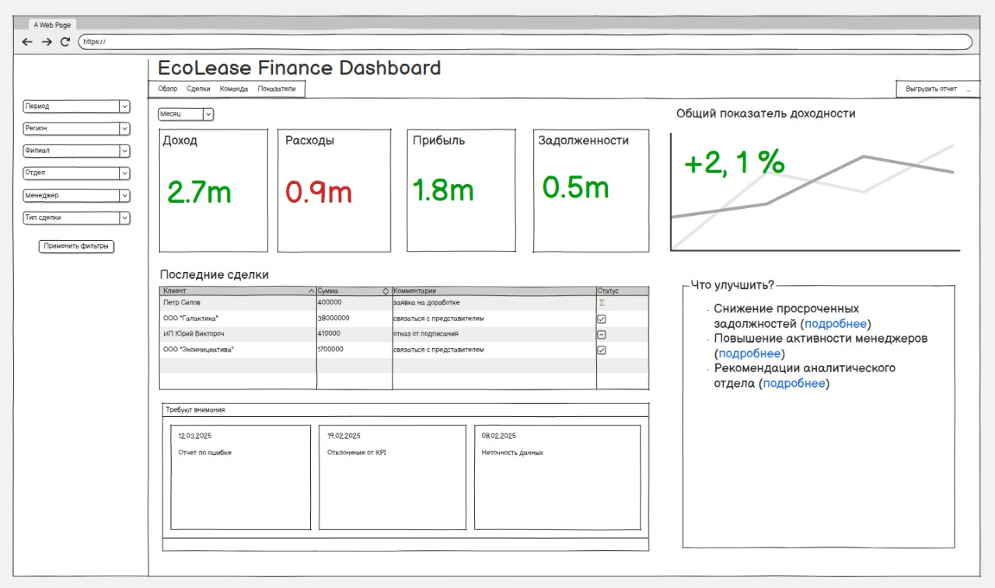
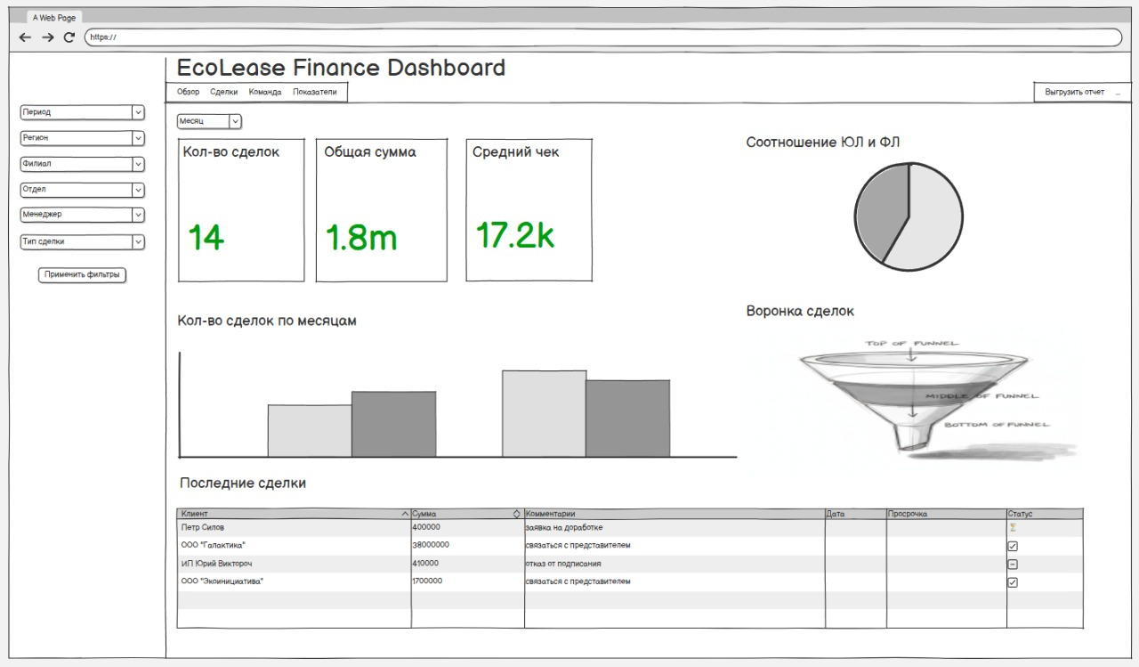

High-fidelity прототип
https://www.figma.com/proto/1XtA8F0jKctGP3WqhJdzjd/EcoLease?node-id=0-1&t=lhc7AGrlrnOhhKWj-1

Список метрик для измерения:
- Доход (за период)
- Расходы (за период)
- Чистая прибыль (Доход – расходы)
- Общая сумма задолженности
- Общий показатель доходности (%)
- Общее кол-во сделок (общее, активные, завершенные, просроченные)
- Общая сумма сделок за период
- Средний чек за период
- Сумма просроченных обязательств
- Доля юридических лиц, доля физических лиц
- Кол-во сделок (для воронки продаж: Новые, В работе, Одобрены,Закрыты)
- Конверсия между этапами сделок (%)

Описание UI - элементов
https://docs.google.com/spreadsheets/d/18GWADm3aFkAVtdGp2wSfy0AG9fjksn1D3mOaQx_npz4/edit?usp=sharing

